PARCOURS 1

LIRE ET ECRIRE LE RECIT.

Séquence 1 : Aimer lire ou pas ?

En classe, au cours de français, vous serez amenés à manipuler des récits, càd. des textes narratifs. Vous serez même obligés de lire des romans, des récits complets. C’est une activité qui ne va pas nécessairement de soi pour chacun d’entre vous.
Quels livres allez-vous choisir, vers lesquels allez-vous vous tourner ?

Activité n°1 : Enquête sur vos représentations de lecture

- Citez un mot qui vous vient à l’esprit lorsqu’on évoque pour vous le mot « lecture ».
Lecture =

- Si vous êtes de ceux qui apprécient la lecture d’un récit (roman, conte, nouvelle, B.D., etc.), essayez d’expliquer les raisons de ce goût.

- Si vous êtes plutôt de ceux qui n’aiment pas lire, essayez d’identifier les raisons de votre rejet de la lecture.

- Daniel Pennac, écrivain à succès et lui-même professeur de lettres dans un lycée français a énoncé, dans un texte controversé intitulé « Comme un roman », ce qu’il appelle les droits imprescriptibles du lecteur. Les voici :
- le droit de ne pas lire (selon cet auteur, comme le verbe aimer, le verbe lire ne se conjugue pas l’impératif.)
- le droit de sauter des pages
- le droit de ne pas finir un livre
- le droit de relire
- le droit de lire n’importe quoi
- le droit au bovarysme (d’éprouver des émotions vives lors de la lecture d’un roman de qualité littéraire médiocre)
- le droit de lire n’importe où
- le droit de grappiller (lire quelques passages, en passer, aller plus loin, etc.)
- le droit de lire à haute voix

Mettez une croix à côté des droits que vous exercez.

- Citez un livre que vous avez apprécié et avancez deux arguments susceptibles de convaincre un de vos amis de le lire.

- Citez un livre que vous avez lu, soit de votre plein gré, soit contraint et qui n’a pas répondu à vos attentes. Donnez un argument qui dissuaderait de le lire.

- Certains lieux, certains moments de la journée ou de l’année sont-ils pour vous plus propices que d’autres à la lecture.

- Régulièrement, des enquêtes menées en Communauté française démontrent que le goût pour la lecture-loisir semble fort s’émousser entre 9 et 14 ans. Etes-vous représentatif de ce constat ? Essayez d’expliquer en quoi et pourquoi.

- Si vous étiez professeur de français, quelle méthode, quels moyens utiliseriez-vous pour inciter vos élèves à lire ?

Activité n°2 : Quel lecteur (ne) suis-je (pas) … ? Pourquoi un récit m’accroche-t-il ou me rebute-t-il ?

Voici 10 débuts de récits (romans ou nouvelles).
Lisez-les et repérez ceux que vous jugez intéressants.
Essayez de définir vos critères, les raisons de votre choix.

L’incipit = les premières lignes, les premiers paragraphes du récit.
L’incipit remplit plusieurs fonctions :
- Il programme la suite du texte :

- Il accroche le lecteur :

- Il crée un monde fictif :

- Il permet d’entrer dans l’histoire :

Activité n°3 : Exercice d’écriture…

Choisissez un seul incipit et rédigez la suite en une face. Attention, les données de départ (lieu, temps, récit en « je », etc.) ne peuvent être modifiées. Donnez aussi un titre à votre récit.
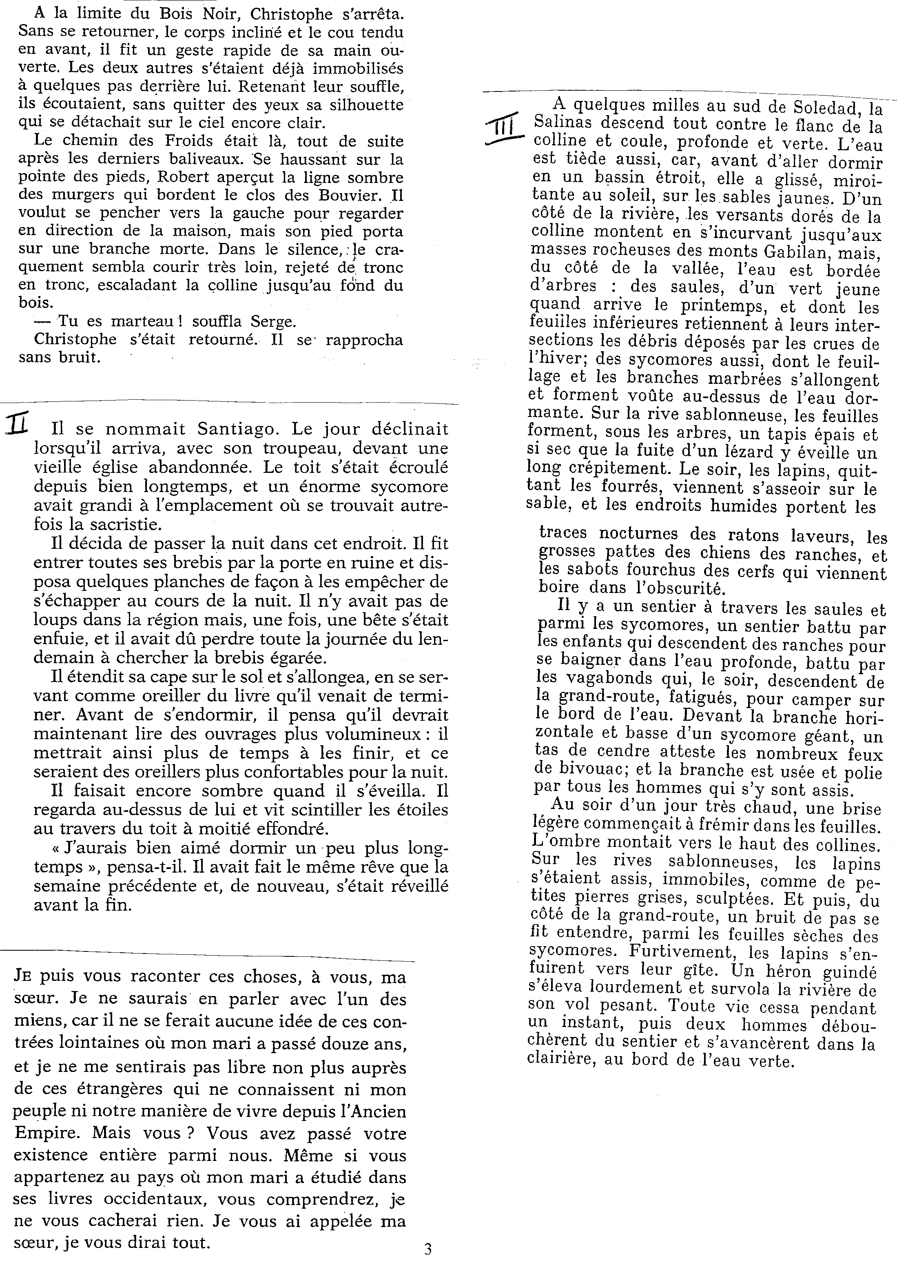
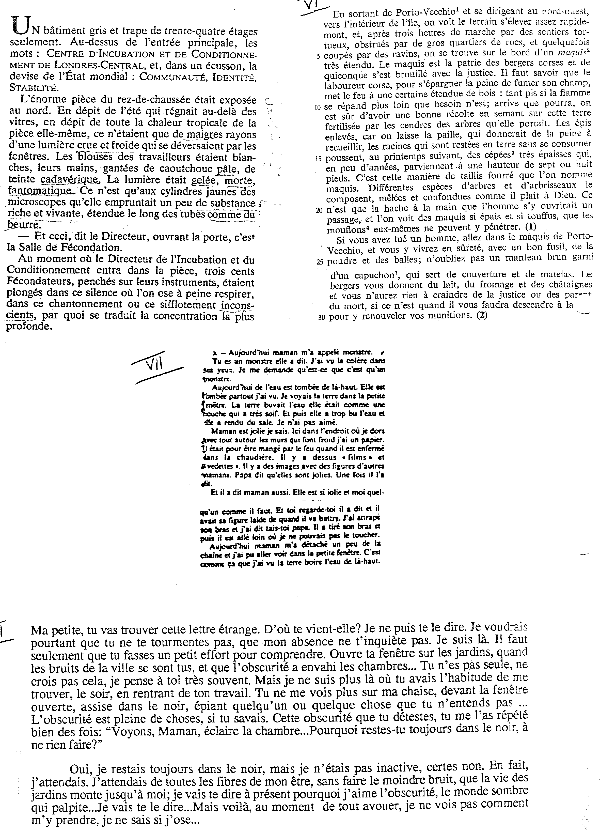
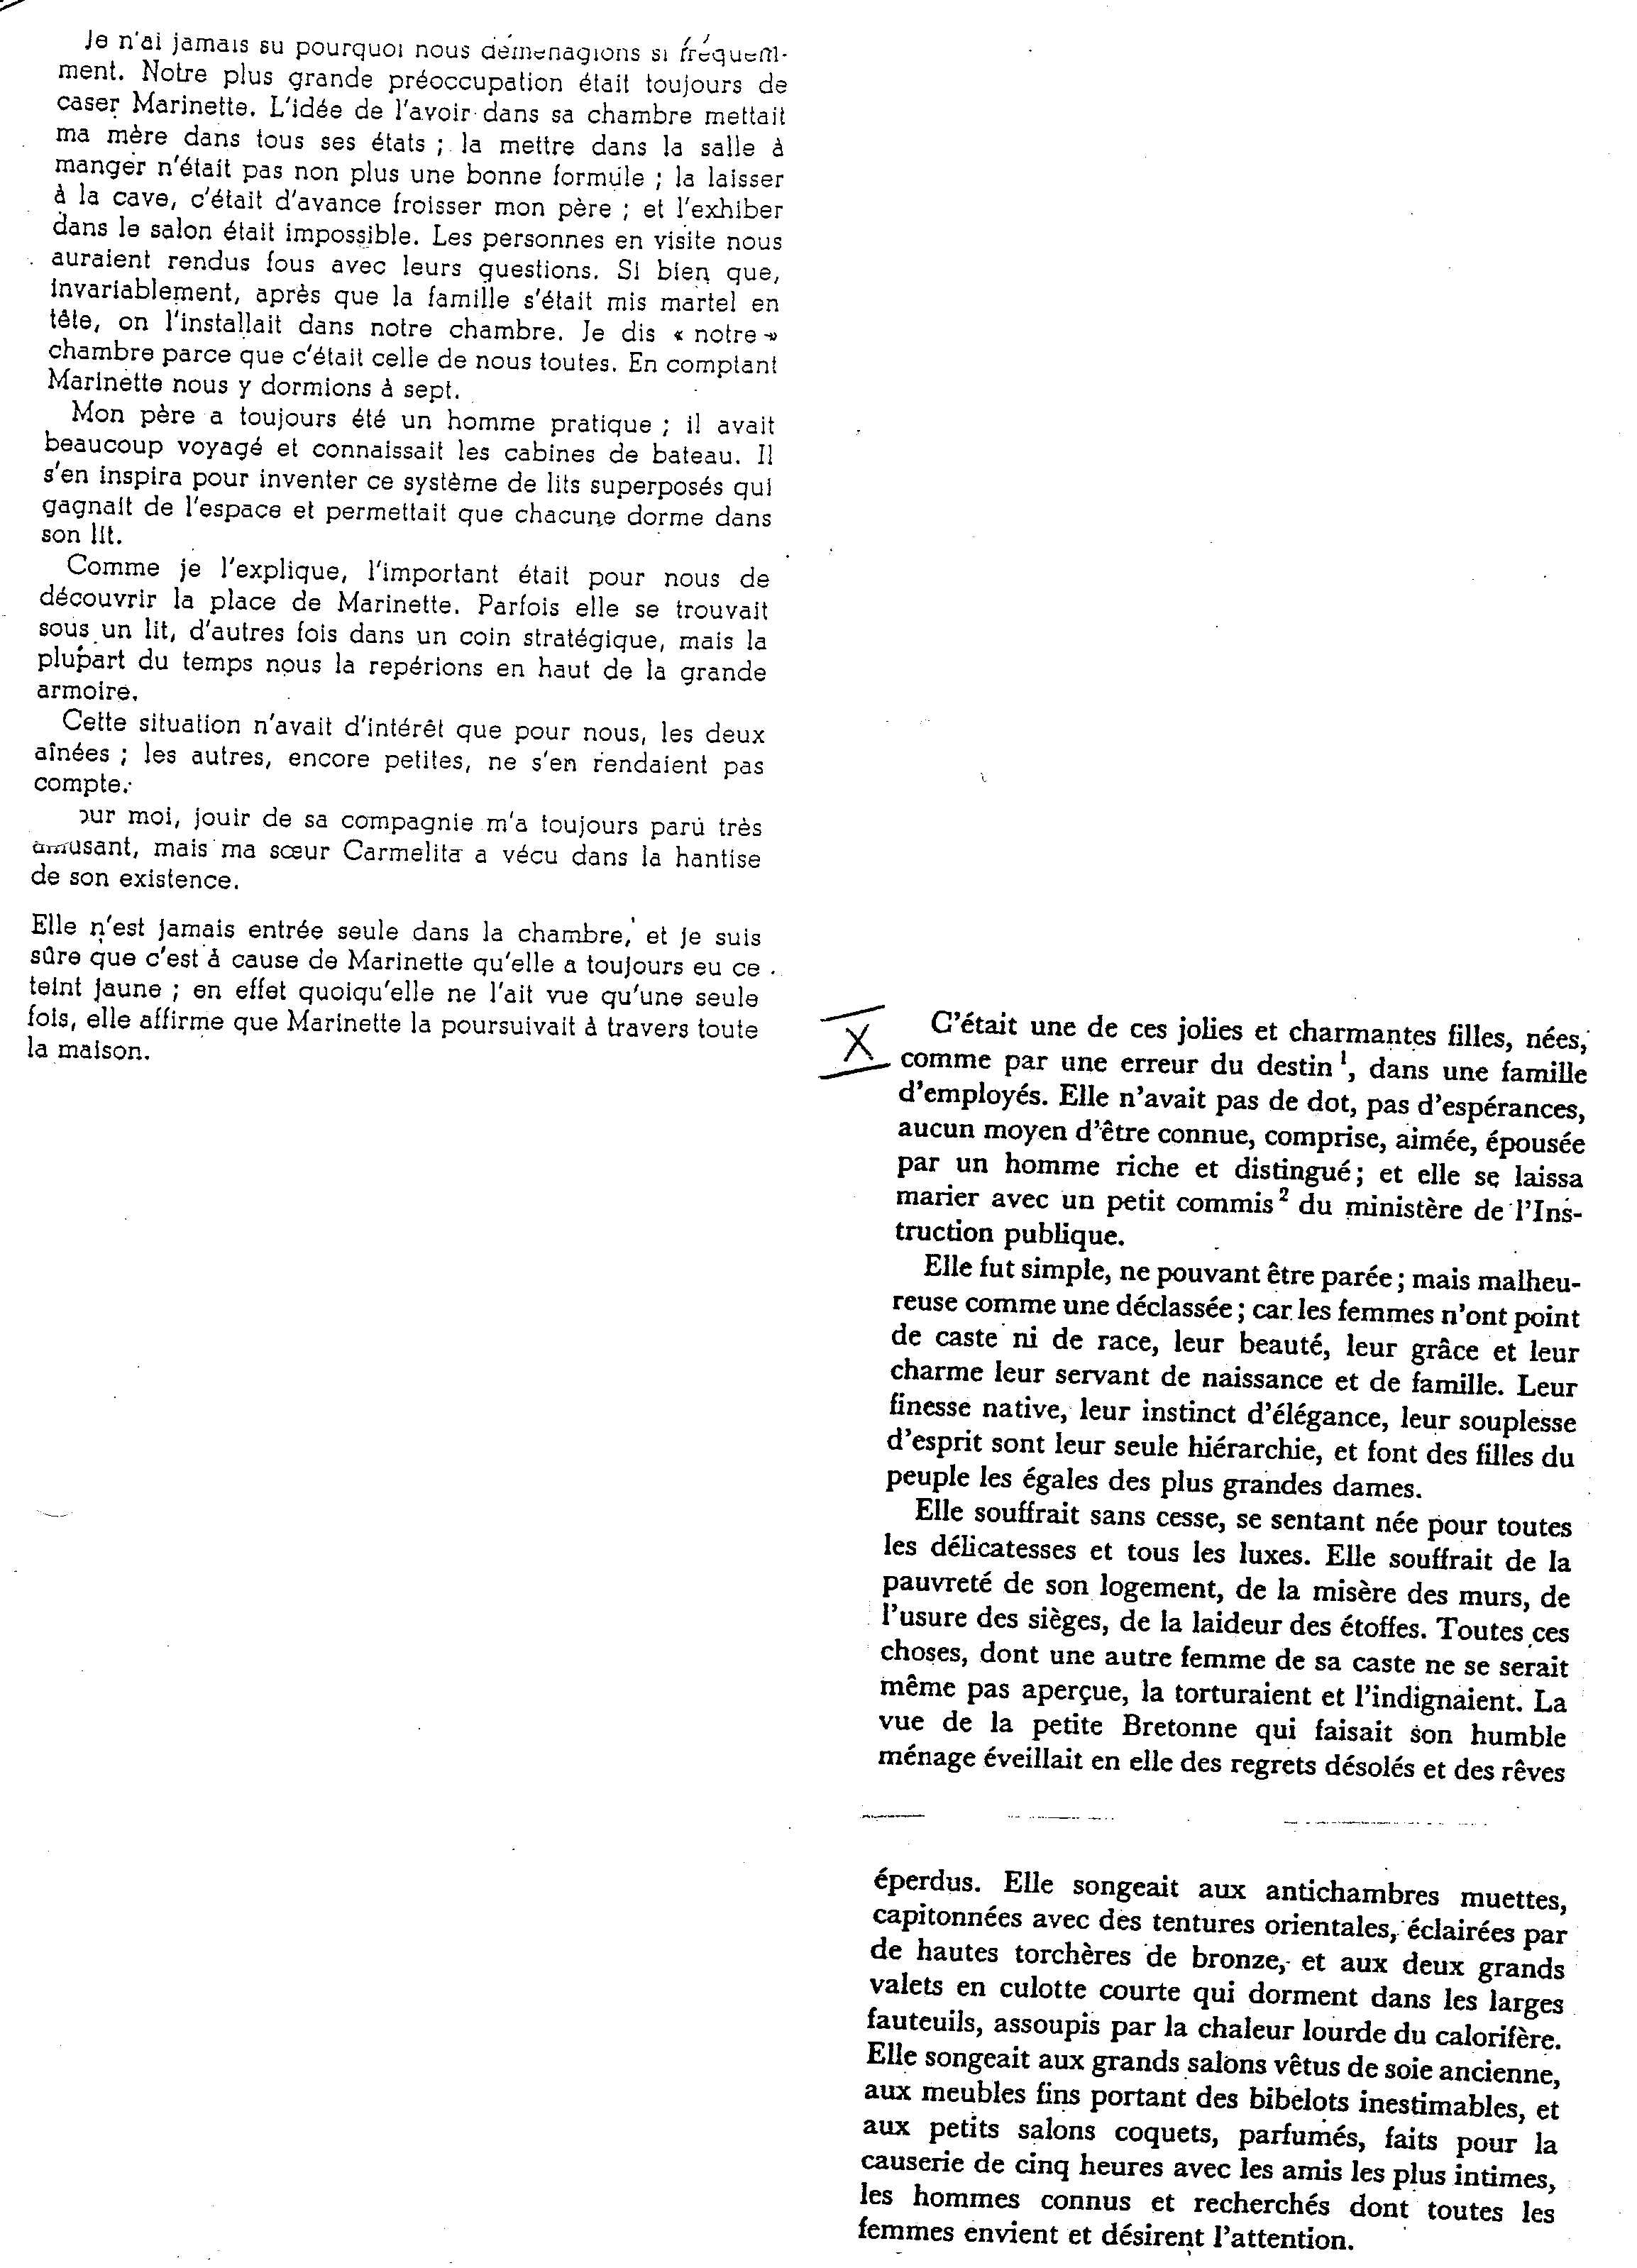

Activité n°4 : Observation et réalisation d’une première et d’une quatrième de couverture

4.1. Observation

Après avoir observé quelques ouvrages apportés par le professeur ou consultés en bibliothèque, dégagez les critères de qualité d’une première de couverture.
Il ne fait aucun doute que la qualité de la première et de la quatrième de couverture influence le jugement du lecteur potentiel. En effet, la couverture d’un livre contient de nombreux indices : le titre, le nom de l’auteur (connu ou pas, apprécié ou pas), l’illustration (en rapport avec l’intrigue ?), etc.

4.2. Note théorique sur le paratexte

Le paratexte désigne

4.2.1. Le titre

Le titre remplit 4 fonctions :
- une fonction d’identification : ……………………………………………………………………………..
- une fonction descriptive : ……………………………………………………………………………………
……………………………………………………………………………………………………………………………………..
- une fonction connotative : …………………………………………………………………………………..
……………………………………………………………………………………………………………………………………..
- une fonction séductive : ……………………………………………………………………………………….
………………………………………………………………………………………………………………………………………

Exemples

4.2.2. La préface

La préface a pour fonction d’orienter la réception du récit.

On distingue plusieurs types :
- auctoriale originale : …………………………………………………………………………………………..
........................................................................................................................................................
- auctoriale ultérieure : …………………………………………………………………………………………
……………………………………………………………………………………………………………………………………..
- allographe : ………………………………………………………………………………………………………
- fictive : ………………………………………………………………………………………………………………

4.2.3. Le résumé incitatif

4.2.4. Le résumé narratif

4.4. Réalisation d’une première et d’une quatrième de couverture

Réalisez à votre tour la première et la quatrième de couverture d’un récit à partir de l’incipit choisi dans l’activité n°3.
Utilisez une feuille de format A4, disposée dans le sens horizontal, dont vous n’utiliserez que le recto : la première moitié pour la quatrième, l’autre moitié pour la première de couverture. La première doit au moins comporter la mention du nom de l’auteur et du titre (donné à l’activité n°3). Pour l’illustration, vous pouvez utiliser un dessin, un collage, etc. présentant les caractéristiques mises en évidence lors de la préparation du travail.

Activité n°5 : Identification des auteurs et des livres

Voici maintenant deux listes : la première comprend les noms des auteurs des récits d’où sont extraits les incipits, la deuxième reprend les titres de ces récits. A vous donc d’identifier chaque incipit en lui attribuant son auteur et son titre, en travaillant par déduction à partir des informations explicites et implicites véhiculées par chaque élément.

Séquence 2 : Lire le récit …outils.

Activité n°1 : Exercice au départ de la lecture d’une nouvelle

  - Lecture à voix haute de la nouvelle : Un réveillon de Guy de Maupassant
  - Résumé de la nouvelle par l’élève (prise de notes au vol).

  - Rédiger la fiche d’identité du texte Un réveillon .

Activité n°2 : Approcher la fonction narrative

- Distinction auteur/narrateur
L’auteur :

Le narrateur :

Plusieurs cas de figure sont possibles :
- L’auteur se confond avec le narrateur : il raconte sa vie. Ex : Au nom de tous les miens, de Martin Gray.

- L’auteur se confond plus ou moins avec le narrateur. Ex : L’Amant, de M.buras, roman qui raconte par bribes un épisode de la vie de l’auteur.

- L’auteur et le narrateur sont tout à fait distincts, comme dans la plupart des récits.

Le narrateur peut être absent du récit (HETERODIEGETIQUE) ou être intégré à celui-ci en tant que personnage (HOMODIEGETIQUE).
- Dans les extraits de textes suivants, le narrateur est-il hétérodiégétique ou homodiégétique ? Quels sont les indices qui te permettent de faire un choix ?

- Après le dîner, quelqu’un récita un poème français qui fut déclaré admirable. Puis une dame chanta en espagnol une romance, si touchante qu’elle fit pleurer un ou deux d’entre nous.
Jérome K. Jérome, Trois hommes dans un bateau.

- – C’était des soldats, répondit-elle.
- Qu’est-ce que c’est des soldats ? demandai-je.
- Des hommes qui se battent à la guerre.
R. Wright, Black Boy
- La nuit vint, claire et froide. Les constellations luisaient. Des bêtes sauvages venaient flairer la mourante qui les regardait encore avec terreur. G. Apollinaire, L’Hérésiarque et Cie.

- Au lieu de rentrer à Rome, j’avais décidé de consacrer quelques années aux provinces grecques et orientales de l’empire : Athènes devenait de plus en plus ma patrie, mon centre. M. Yourcenar, Mémoires d’Hadrien

- La Fiction
- L’intrigue.
L’intrigue

Schéma narratif

Ce modèle est celui du récit, défini comme la transformation d’un état (initial) en un autre état (final). Cette transformation est constituée :
- d’un élément qui enclenche l’histoire (complication)
- de l’enchaînement des actions (dynamiques d’actions)
- d’un élément qui conclut le processus des actions en instaurant un nouvel état (résolution).

- Les personnages
Le personnaqe

Même lorsqu’il est totalement fictif, le personnage de roman n’est pas inventé à partir de rien. Pour le construire, le romancier utilise sa mémoire et son imagination. Il observe aussi le monde réel, les autres et lui-même.
On peut distinguer trois types de personnages :

Pour amener un personnage à la vie fictive du récit, le romancier va lui donner des caractéristiques, comme une fiche d’identité :
Etat civil
Eléments physiques
Psychologie
Histoire personnelle
Fonction sociale

Ces caractéristiques peuvent être données directement au lecteur. Elles peuvent aussi être indirectes : le lecteur doit alors interpréter psychologiquement une parole, un décor, une action.
Si, dans la lecture du récit, on s’attache plus particulièrement aux actions des personnages, on verra que, sous la diversité des rôles, toutes les histoires présentent des actants (participants à l’intrigue) en nombre limité:

Il s’agit du schéma actantiel, mis au point par Greimas. Dessine-le sur la page suivante.

RMQ : un rôle peut être joué par plusieurs acteurs et un acteur peut jouer plusieurs rôles.

- L’espace
Tout récit s’ancre dans un espace, « réel » ou imaginaire. Cet espace a essentiellement deux fonctions : donner l’illusion de la réalité et caractériser un personnage ou une situation sociale. L’espace s’inscrit souvent dans le récit par la description.

- La description
Elle peut être livrée en bloc et d’entrée de jeu. Cette technique permet au lecteur d’imaginer le personnage dans son cadre familier. Mais plus souvent, la description est morcelée : elle accompagne un personnage dans ses déplacements s’intercale entre deux temps forts, ménage une pause au coeur de la tension dramatique.

Distinction narratif et descriptif

Le désert
C’est au milieu du XXIIème siècle que des êtres intelligents surgirent du fond de l'espace pour aborder sur la Terre qu'ils savaient dévastée de fond en comble par une guerre atomique remontant au début du XXIème siècle.
Le spectacle dépassait, ce qu'ils auraient pu imaginer. Non seulement il ne restait plus de survivant de la race terrienne, mais aucune ville, aucun vestige d'architecture, n'avait résisté au grand souffle nucléaire. Tout avait été réduit en cendres, aplani, changé en désert de mort et de grisaille.
Mais, à plusieurs endroits assez éloignés les uns des autres, les visiteurs découvrirent de profondes caves dont les blindages presque intacts avaient été mis à nu par les ravageuses explosions. Ils les forcèrent, se retrouvèrent partout cernés par des tonnes de papier découpé en rectangles, soigneusement rangés; écrasés par des amoncellements de blocs de couleur jaune, très lourds, tous semblables entre eux, empilés les uns sur les autres. Et c'est en vain qu'ils essayèrent de comprendre la signification, occulte ou non, de ces murailles souterraines protégées avec tant d'ingéniosité et d'âpre prudence.
Jacques STERNBERG, 188 contes à régler.

Les fonctions de la description
- Fonction visualisatrice :

Moyen

Exercice : des Souris et des hommes de Steinbeck
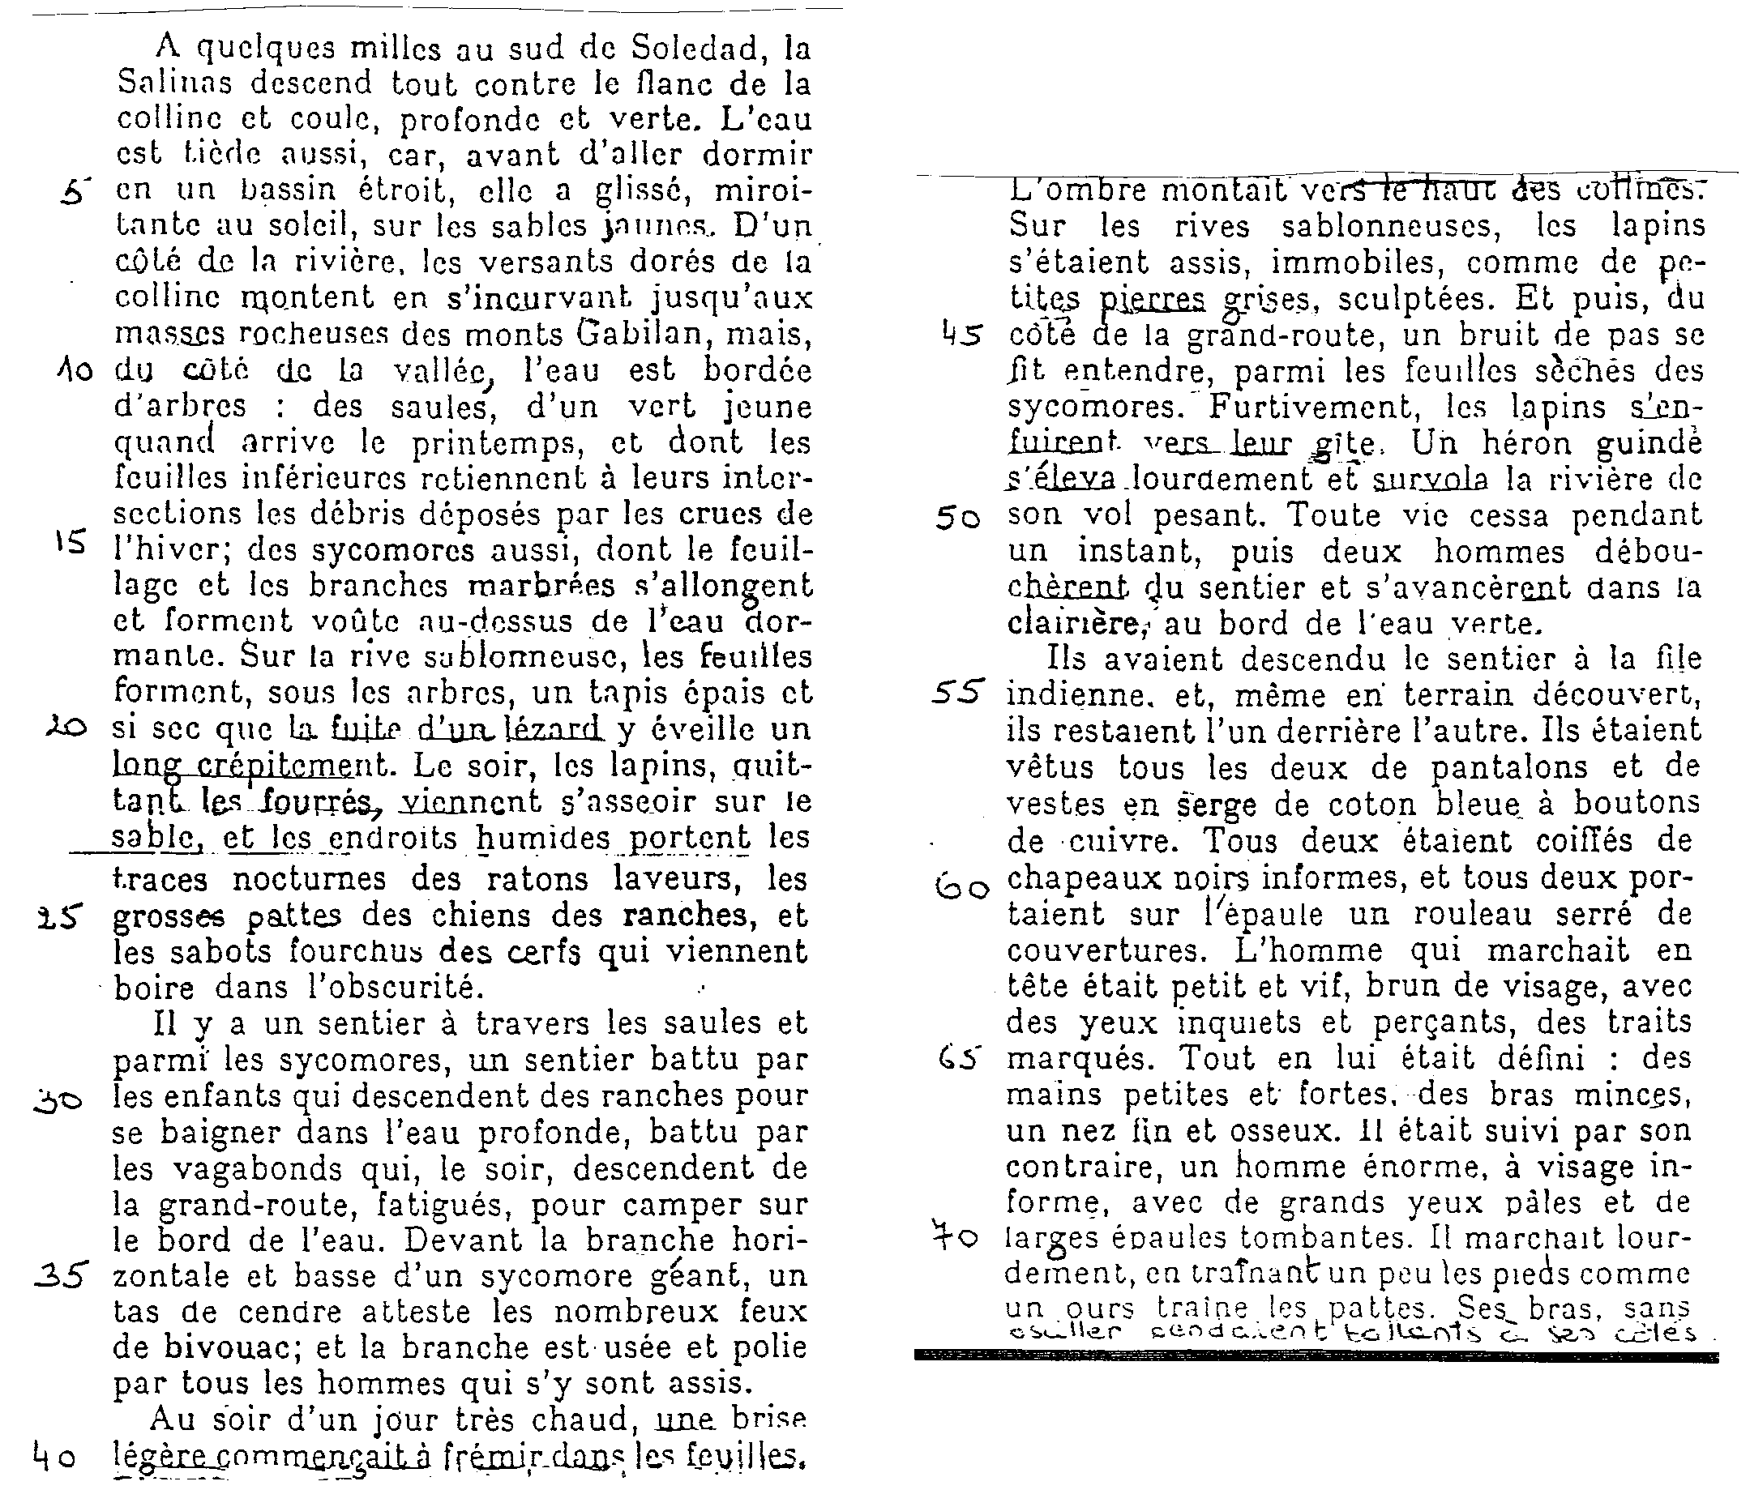

- Fonction mimétique ou référentielle

Moyens :

.

Exercice L’éducation sentimentale Flaubert
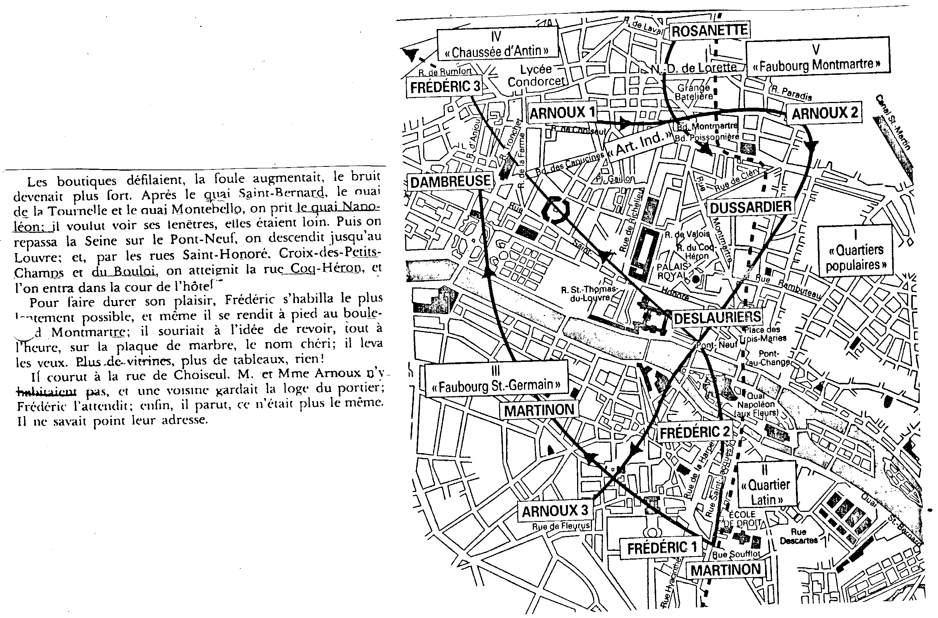

- Fonction didactique

Moyens :

Remarque : Cette fonction peut être aussi pseudo-didactique. C’est le cas notamment dans la science-fiction : des savants ou des chercheurs diffusent des connaissances scientifiques réelles qui sont en fait complètement inventées.
Exercice : Le meilleur des mondes Aldous Huxley.
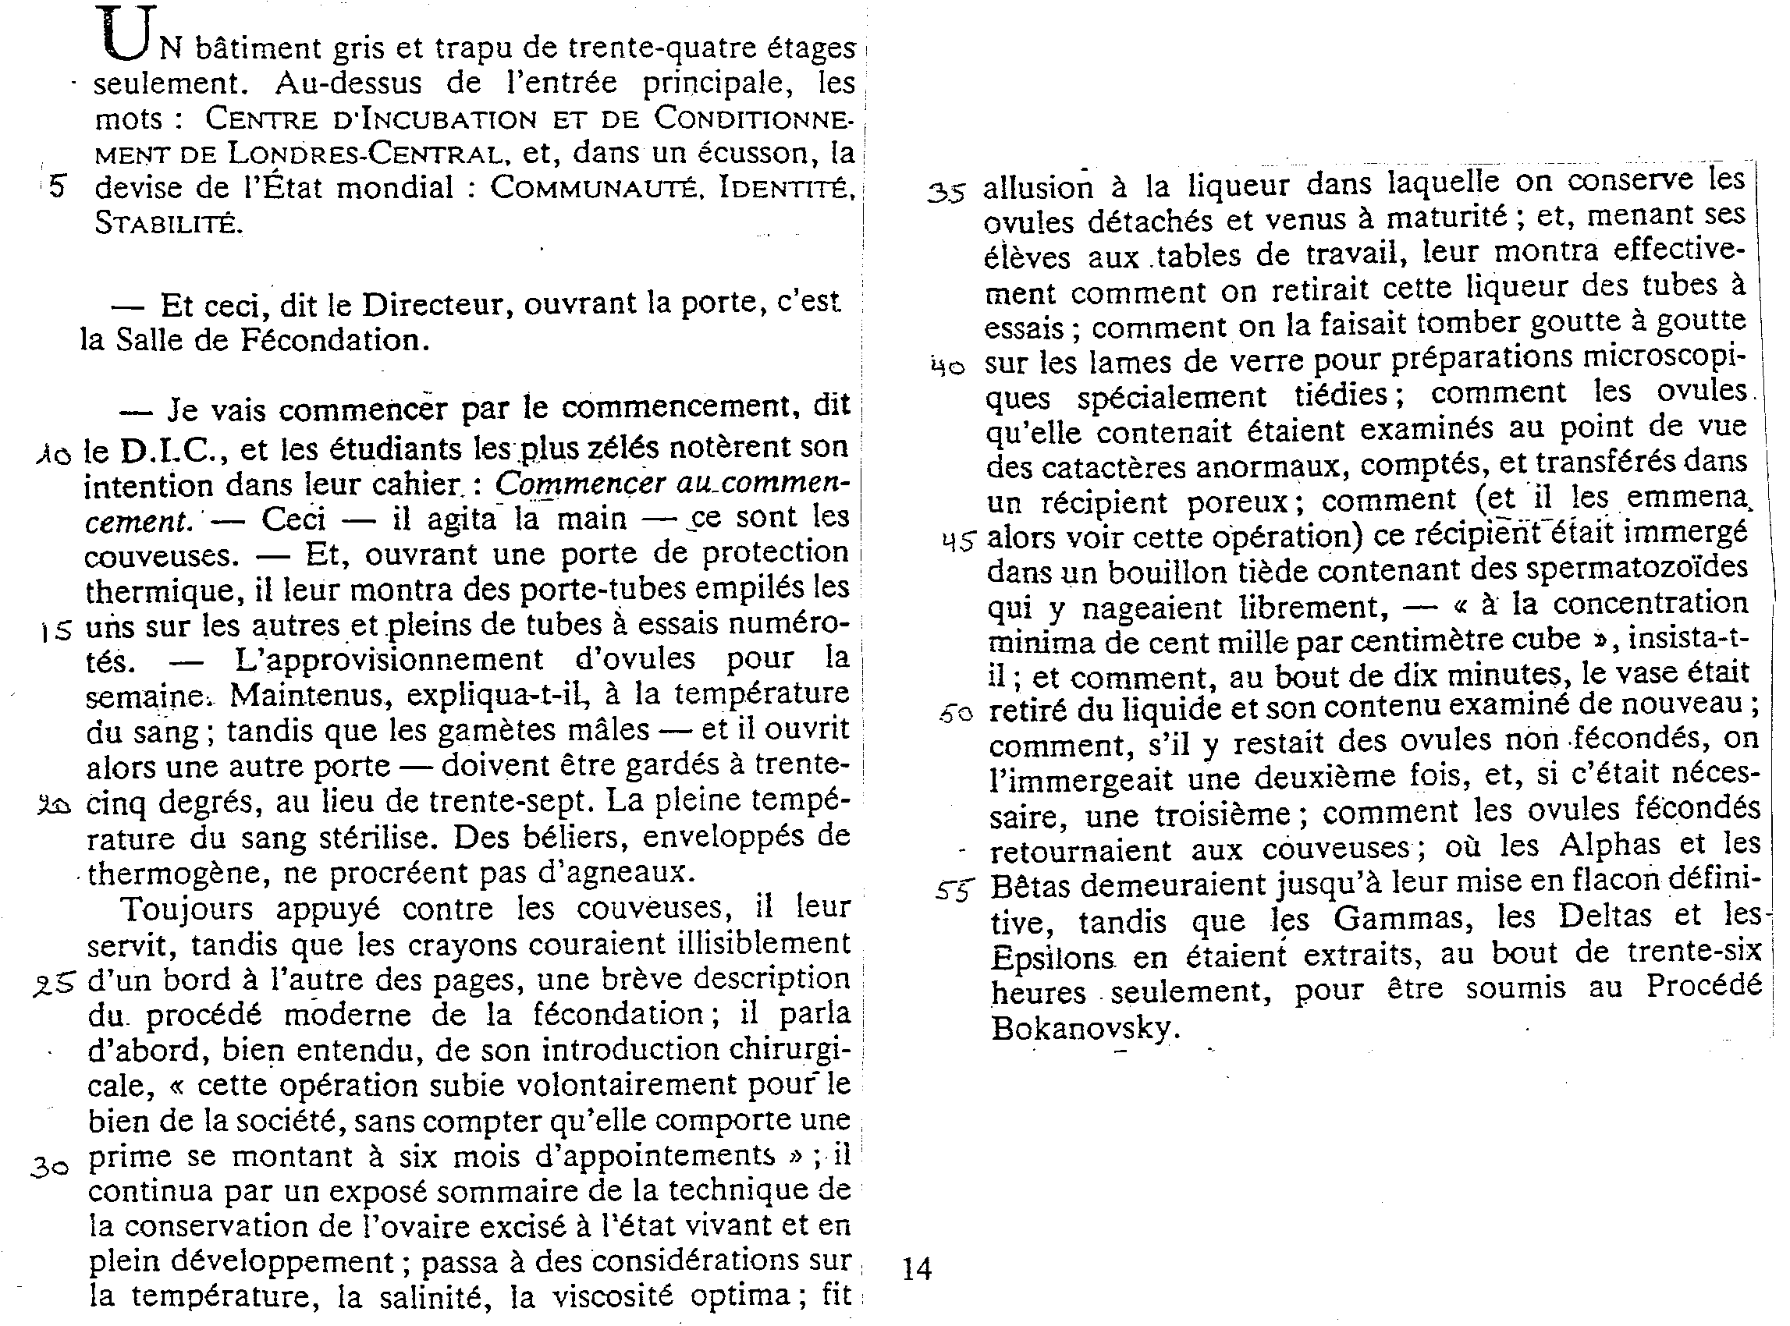
Fonction sémiotique (capacité à utiliser des signes et des symboles.)° :

Cette fonction peut être:
- Démarcative

- On peut observer cette fonction :
- .

- .

Exercice : Silence, D. Comes

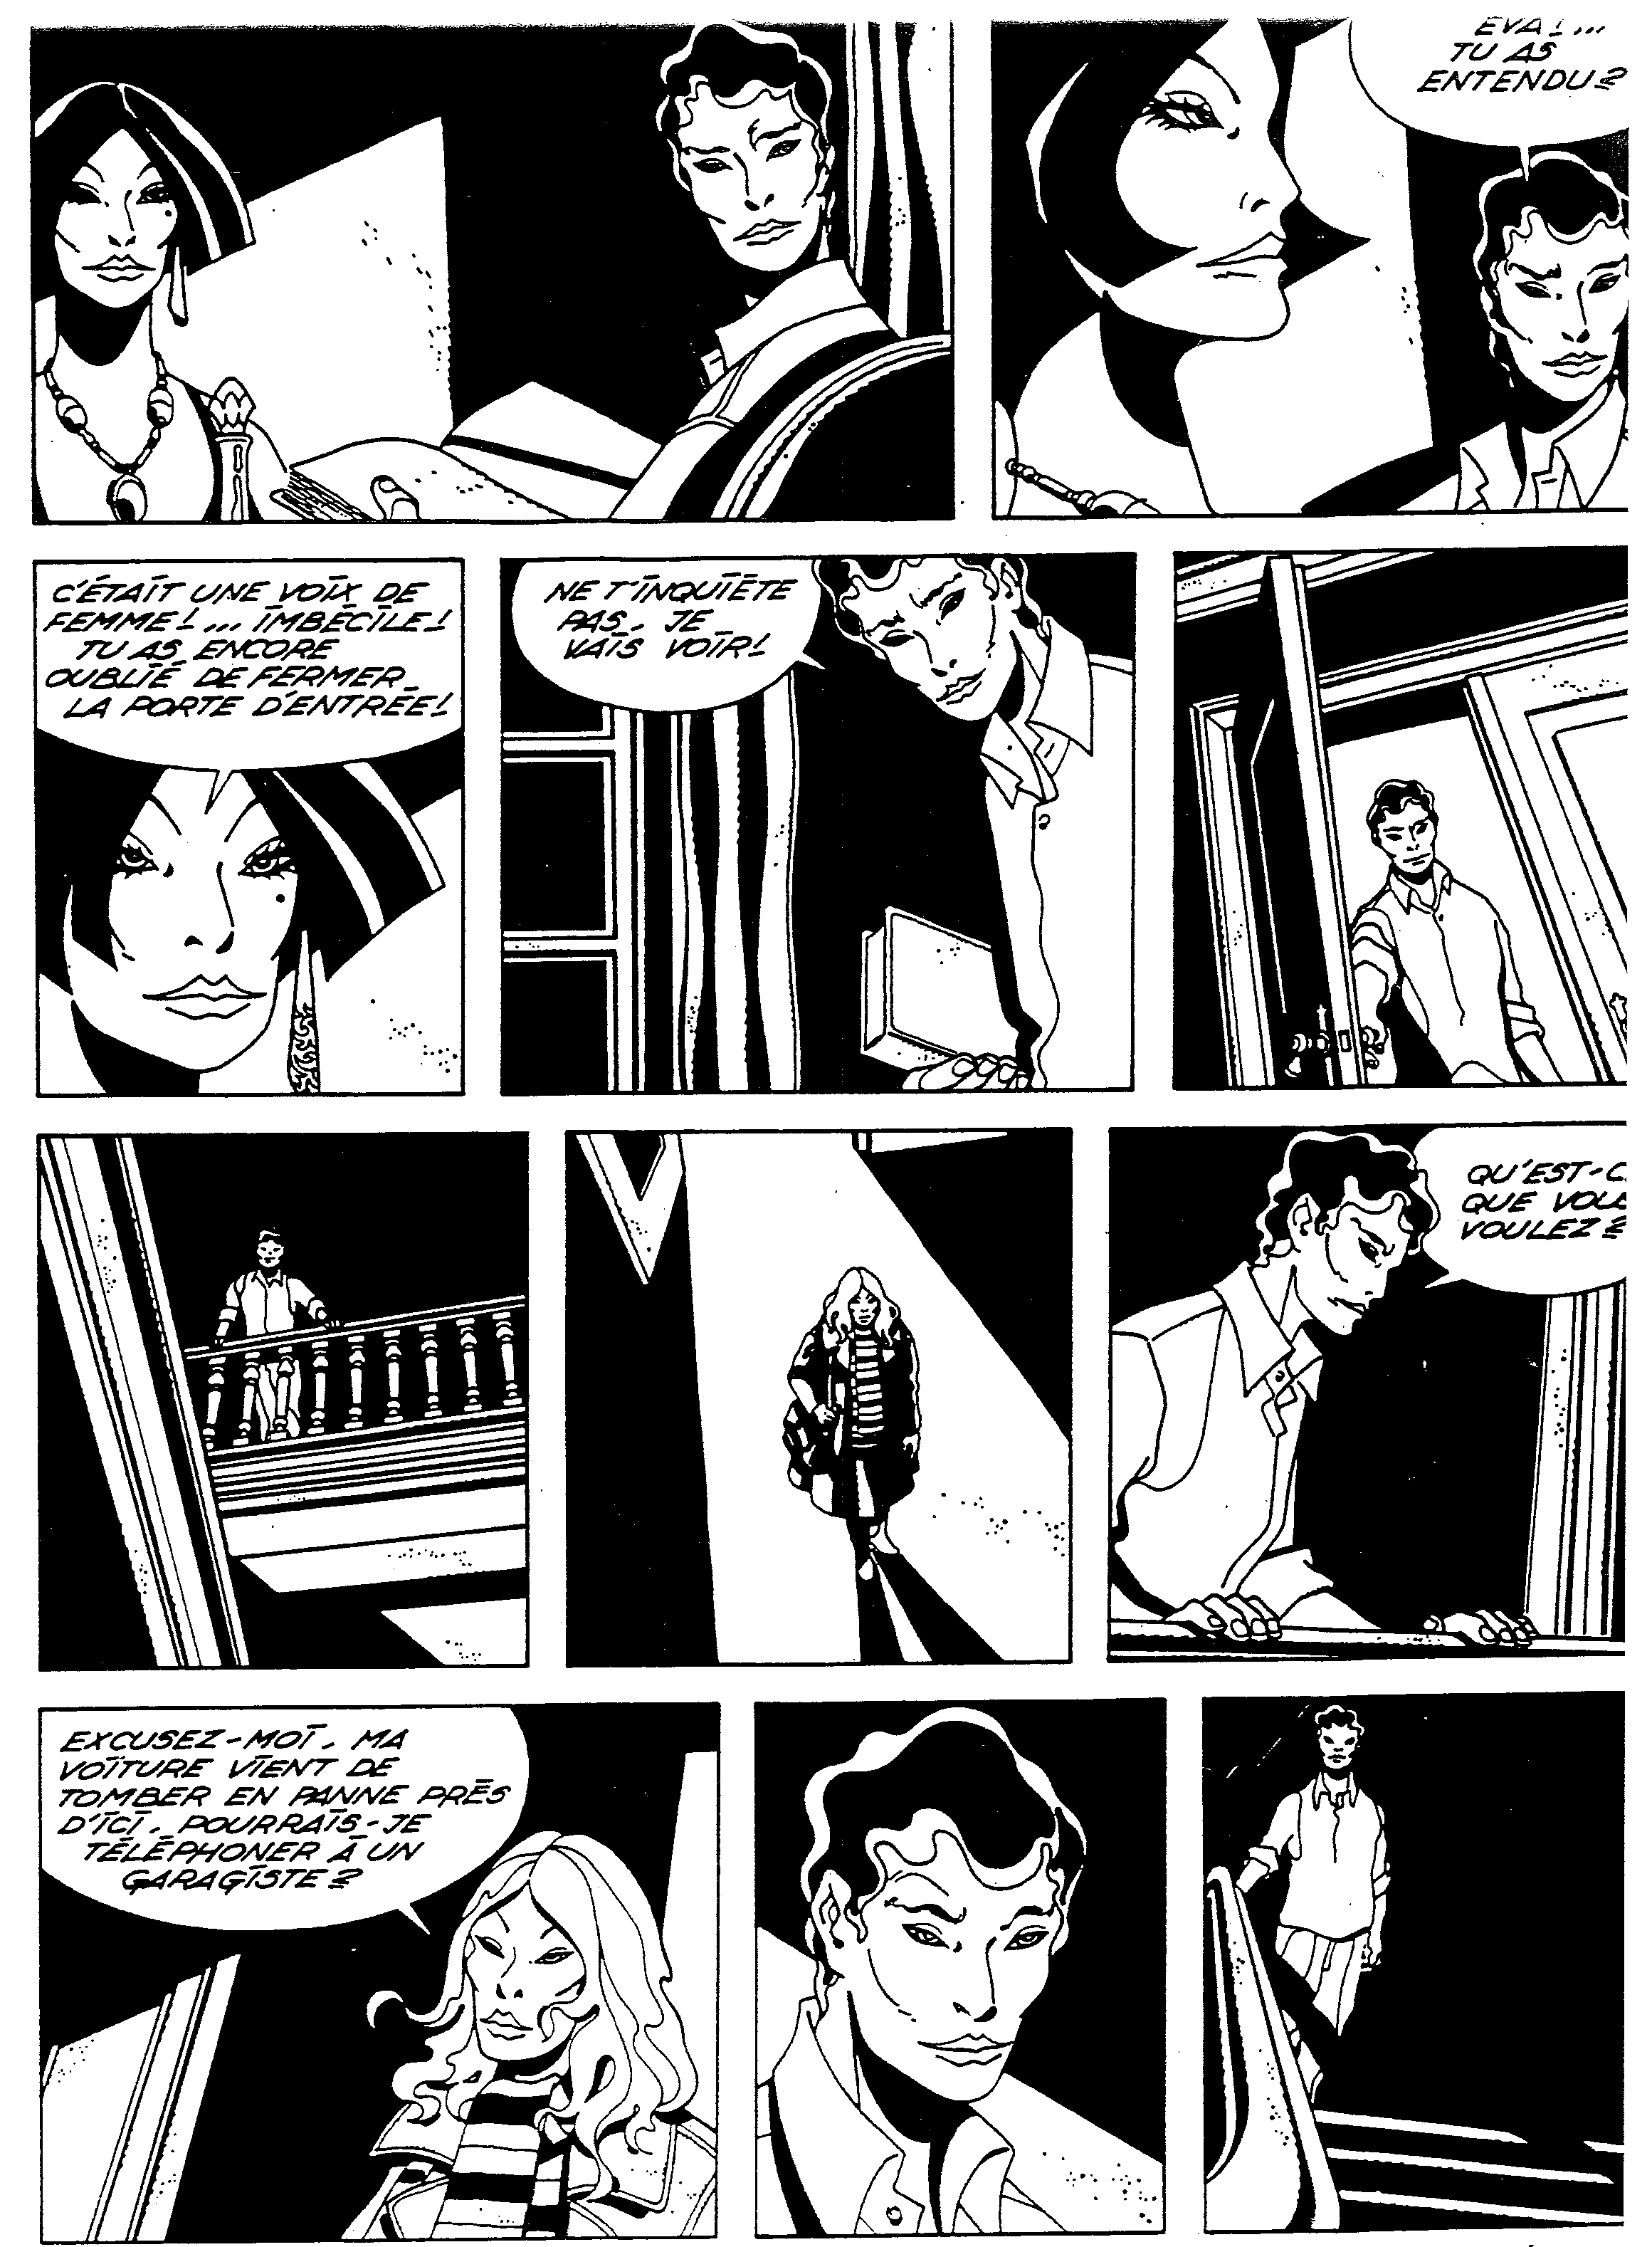
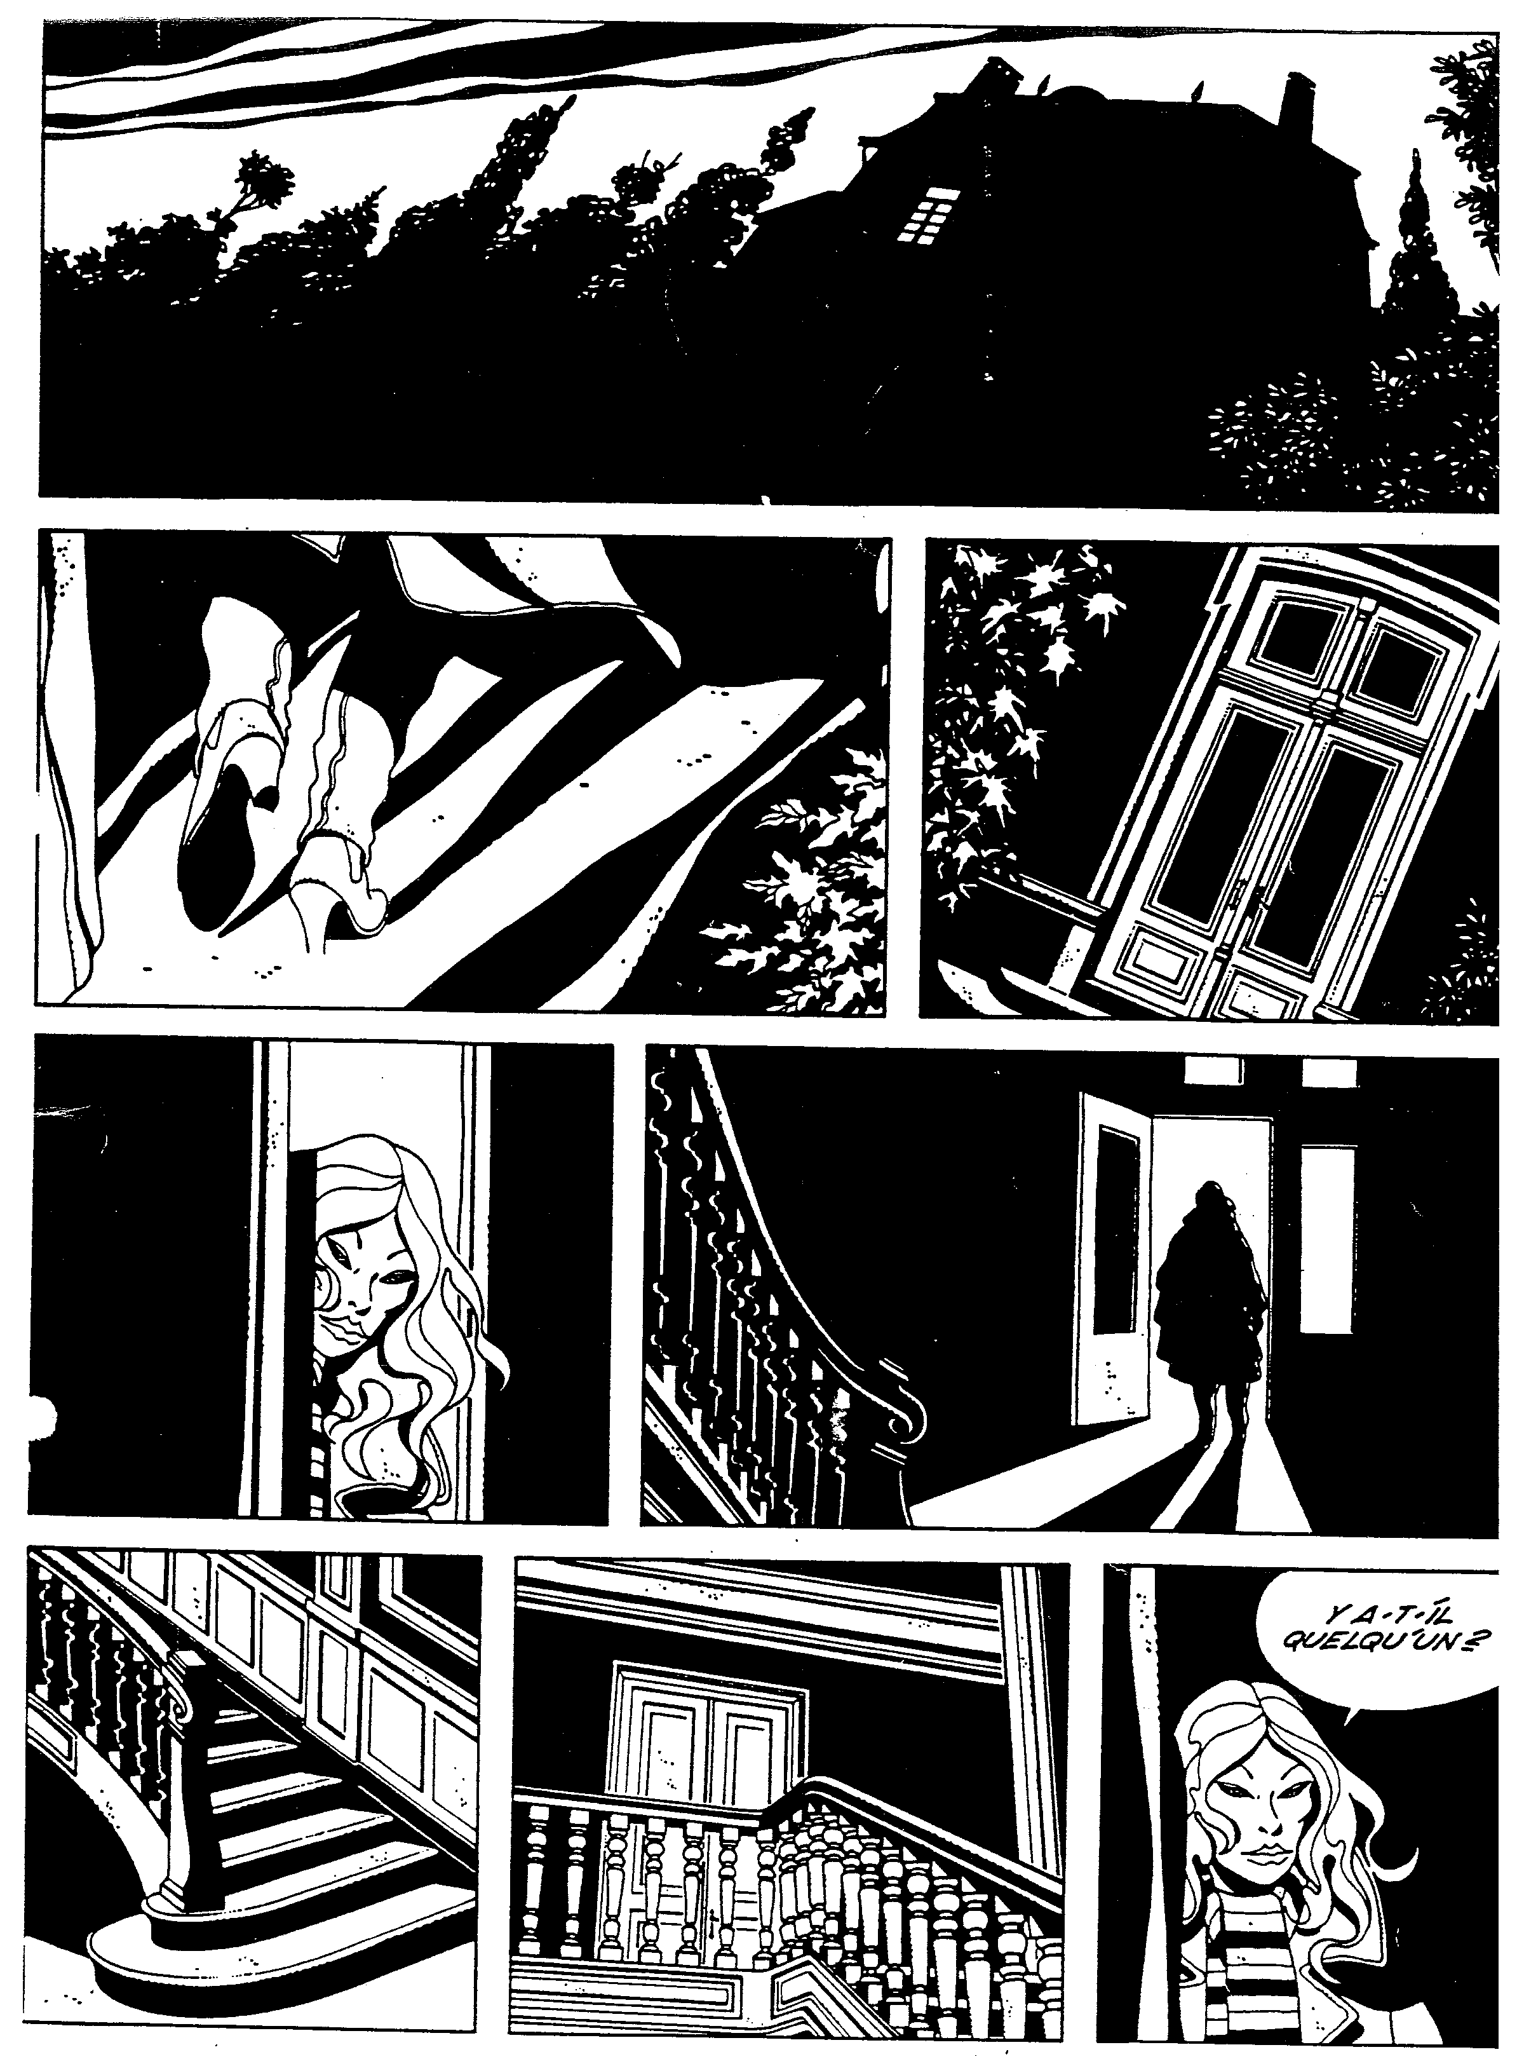
- Dilatoire

Pour éviter l’enlisement total du récit, des moyens d’écritures sont utilisés :
- .

- .

- .

Exercice : La meurtrière , P.D. James
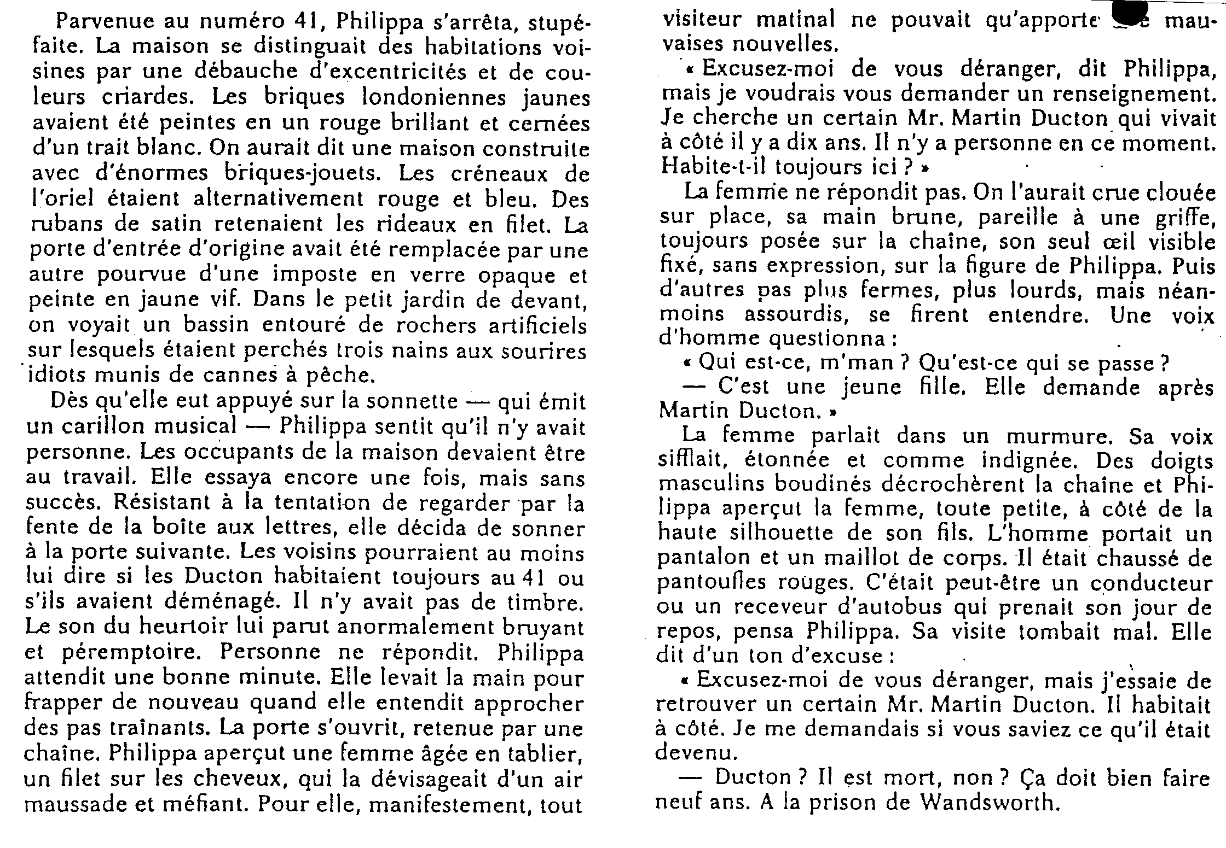
Indicielle

Exercice : L’Assomoir , E. ZOLA
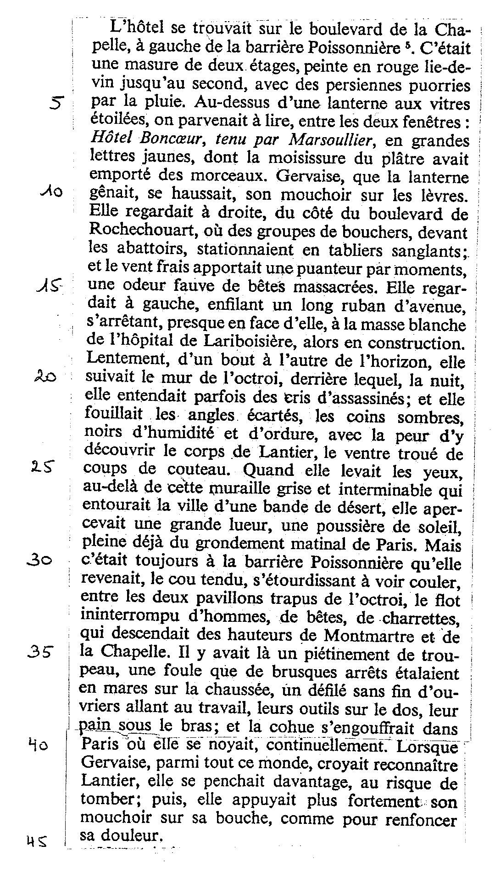
Symbolique

Exercice : Le masque de la Mort Rouge, E.A POE

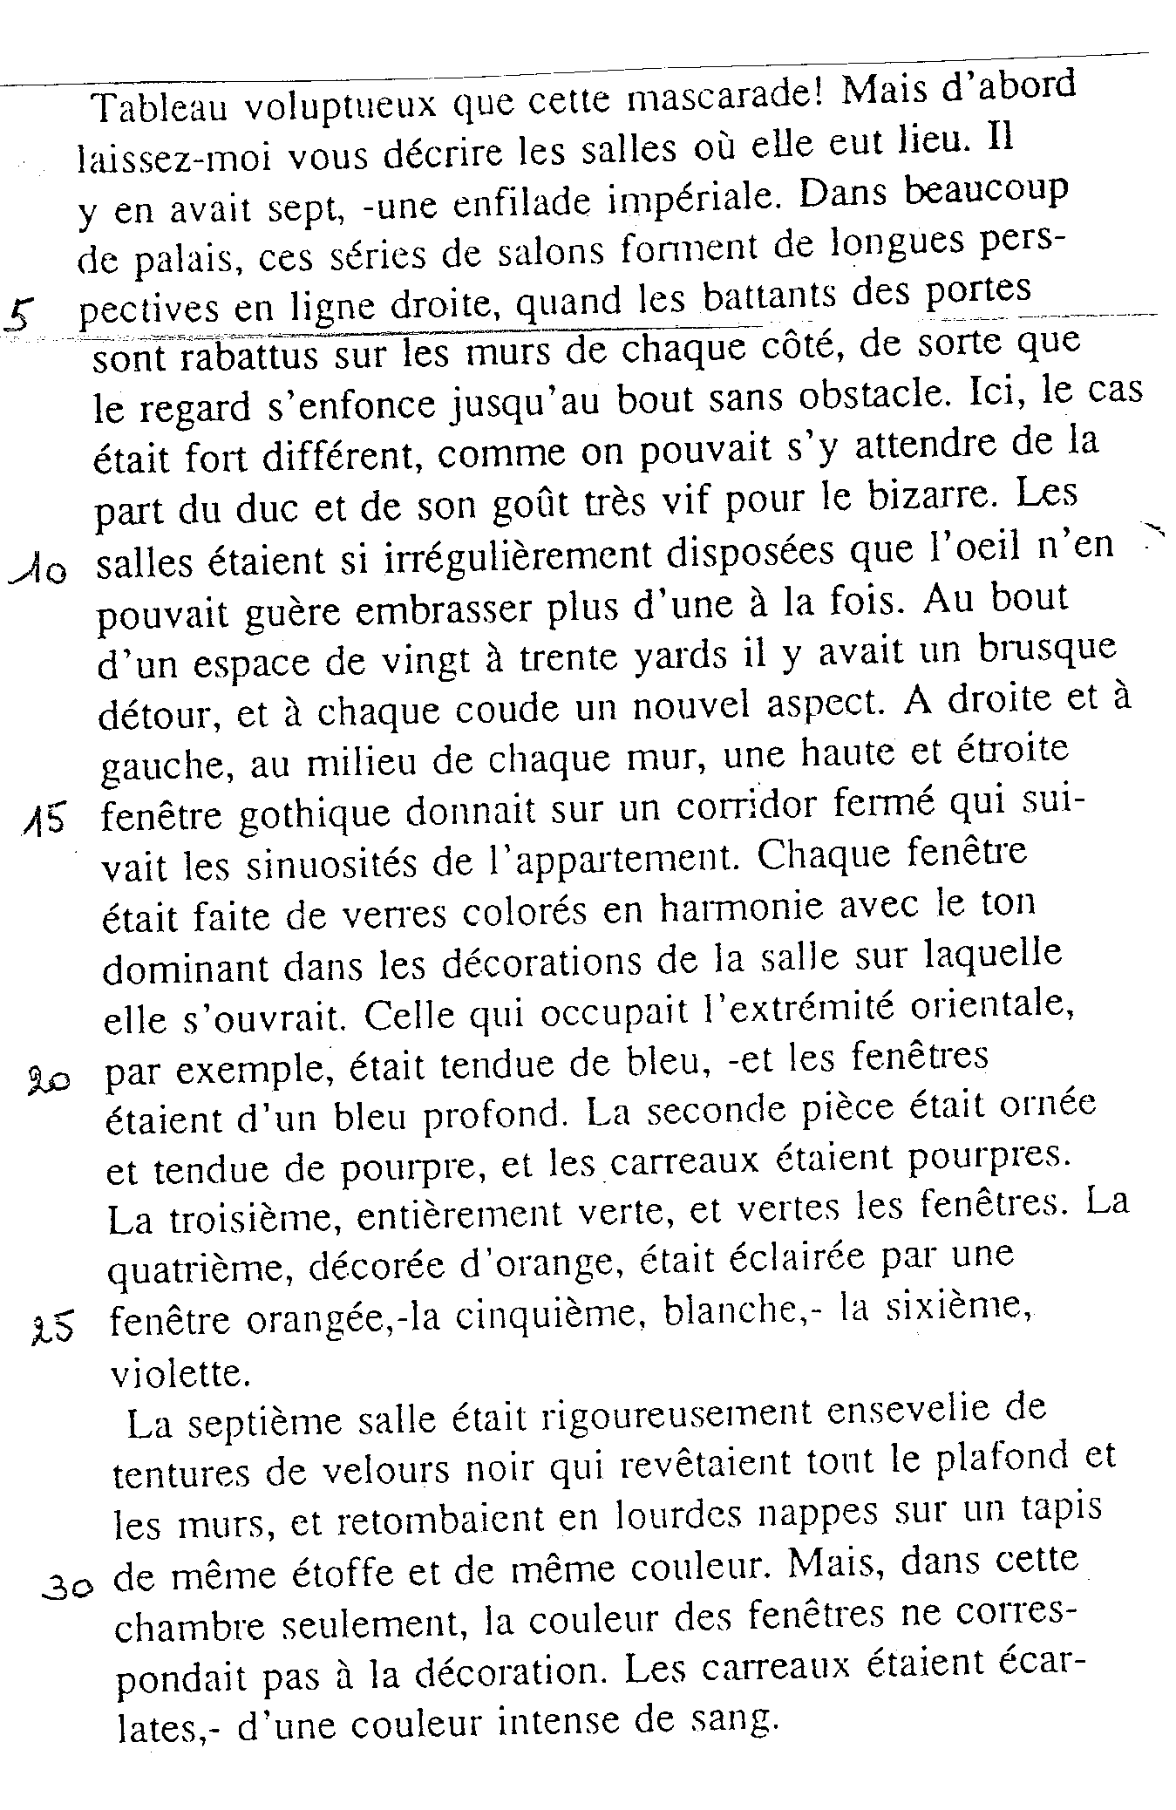
3. Dans la narration
- La voix narrative
Rappel : La voix qui raconte le récit n’est pas celle de l’auteur mais celle du narrateur. Ce narrateur peut être absent et ne pas participer à l’action : c’est le narrateur témoin ou hétérodiégétique, le plus souvent omniscient.
Le narrateur peut aussi être présent et participer à l’action : c’est le narrateur personnage ou homodiégétique.

- La focalisation (ou vision ou point de vue)
Alors que l’étude de la voix narrative répond à la question « qui raconte ? », celle de la focalisation répond à la question « qui perçoit/voit ? » Le narrateur doit se situer par rapport aux événements racontés. La situation qu’il occupe face aux événements s’appelle la focalisation ou vision :
  - La focalisation Neutre ou Vision illimitée :

  - La focalisation Interne

  - La focalisation Externe

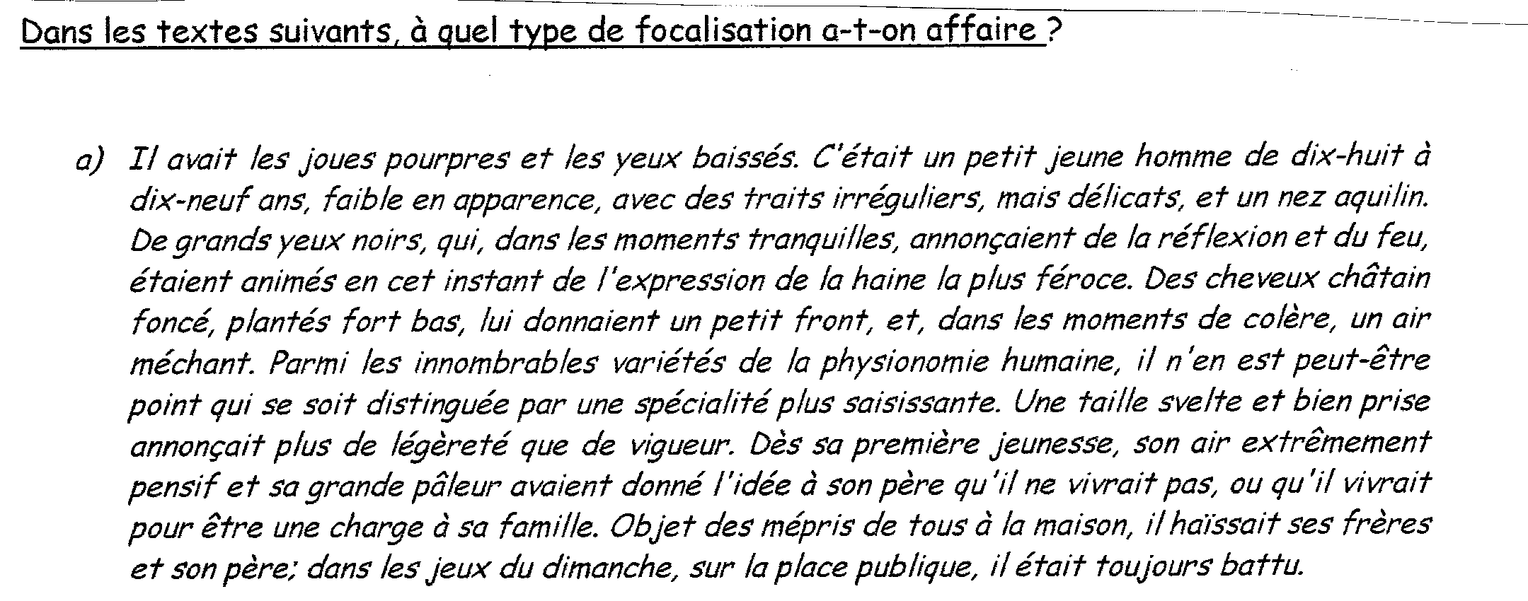

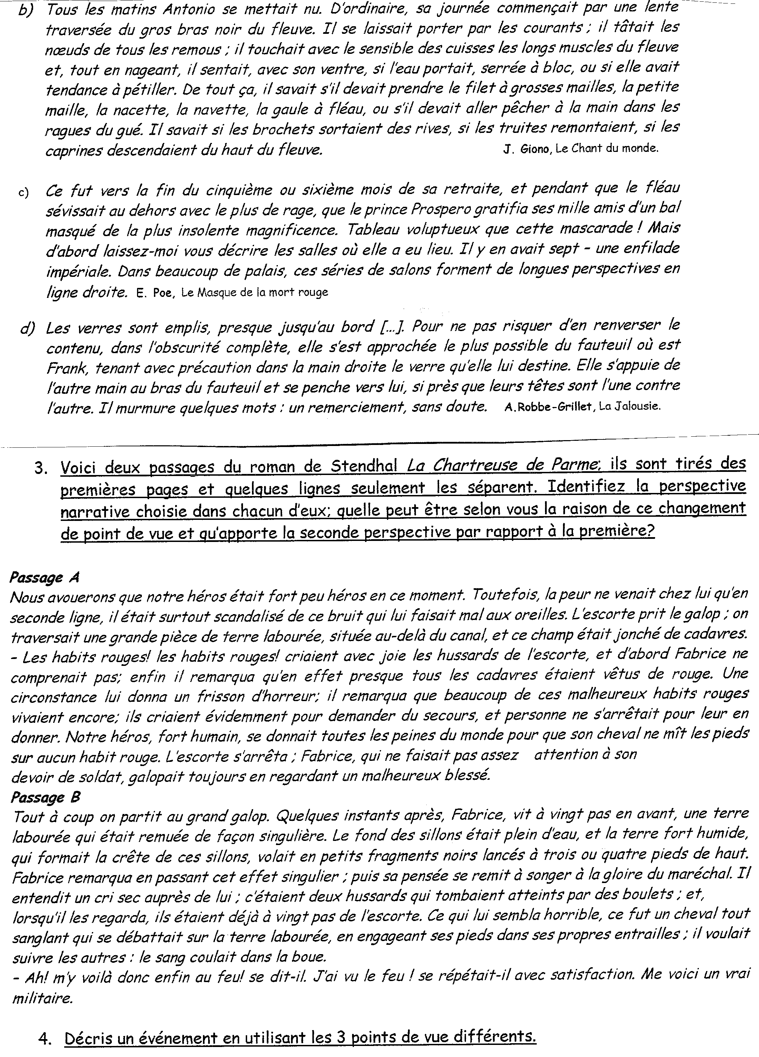

- Le temps
Il y a le temps de l’horloge et le temps psychologique, bans le récit, on peut distinguer plusieurs temporalités.
  - Les temps externes:
• Temps de l’écrivain:

• Temps du lecteur :

• Temps historique
  - Les temps internes:
• Temps de la fiction :

• Temps de la narration :

• Temps de la lecture:

  - Résumé des possibilités temporelles:
    - La narration simultanée : assez rare ………………………………… : le temps de la narration est égale au temps de la fiction.
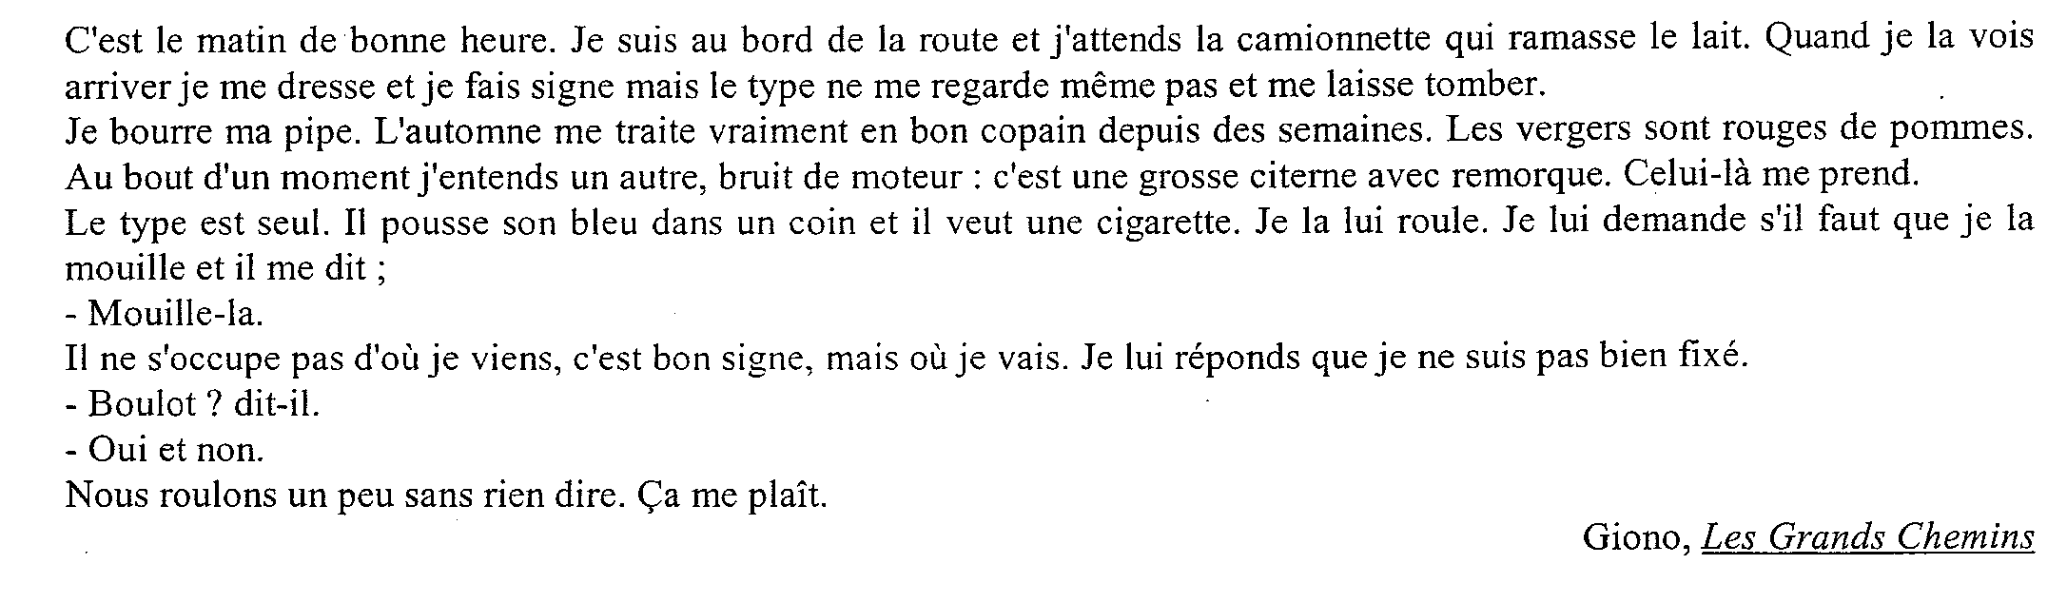

    - Deux temporalités parallèles souvent brisées par:
      - Des inversions: ……………………………………………: …………………………………. Le temps de la fiction précède celui de la narration

…………………………….: évocation à l’avance d’un événement futur

      - Des enchâssements: interruptions au cours dune histoire pour en intercaler une outre

    - Les rapports entre les deux temps déterminent des mouvements du texte
      - Absence de mention d’un ou plusieurs épisodes: ……………………………………..
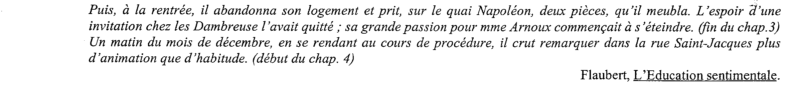

      - Temps de narration plus court que temps de fiction: ………………………………
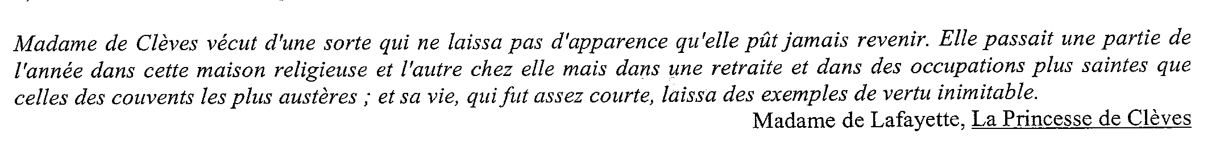

      - Si temps de narration beaucoup plus long que temps de fiction: ……………………………
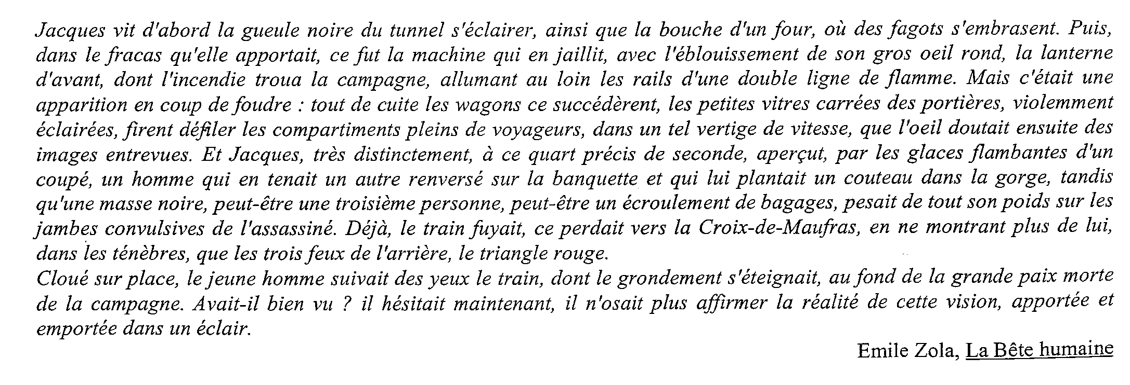

      - Si temps de narration tout à fait différent du temps de fiction : ………………………….
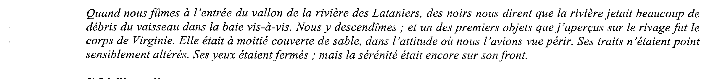

  - Exercice: “Et pourtant Isaïe ne pouvait se résoudre...”
Et pourtant Isaïe ne pouvait se résoudre à manquer l’arrivée de son frère dans la maison. Il avait hâte de revoir Marcellin pour lui montrer les moutons et l’interroger sur le résultat de ses démarches. « Â supposer qu’il soit contrarié, il ne me répondra pas. Mais, s’il apporte une bonne nouvelle, il sera heureux de me trouver debout et prêt à l’entendre. Nous parlerons, comme deux amis, les coudes sur la table. Qu’il ait déjà mangé ou non, je lui ferai avaler une assiette de soupe. Un verre de vin blanc par-dessus. Pour fêter le retour. Avant de nous mettre au lit, nous irons regarder les bêtes »
Enchanté par la promesse de ces retrouvailles, Isaïe ne songeait plus qu’à organiser sa veillée. Pour se distraire, il prit sur l’étagère l’almanach de l’année, une plume et un encrier. Depuis plusieurs générations, il était d’usage, chez les Vaudagne, de consigner dans un almanach les événements remarquables de leur existence. Assis sur un banc, devant la table. Isaïe feuilletait la brochure ornée d’illustrations pieuses en trois couleurs. Puis, s’étant arrêté à la date du jour, il traça les mots suivant d’une grosse écriture carrée: « Les moutons sont rentrés. Un avion est tombé.» Il hésita un peu et souligna les deux phrases d’un trait noir. Le papier grinça, écorché. Isaïe, les yeux à demi clos, contemplait son oeuvre. L’encre brillante séchait lentement Il tourna la page. Remontant le cours de l’année, il cherchait d’autres souvenirs. Cette occupation lui était douce, parce que. grâce à elle, il avait le sentiment que les heures les plus tristes, les plus gaies, les plus graves de son passé n’étaient pas tout à fait perdues. Il lisait: «29 octobre. Descente du bois.»
Séquence 3 : Découvrir la nouvelle réaliste

Activité n°1 : Lecture et analyse de la nouvelle de Guy de Maupassant : La Parure

- Quelques mots sur l’auteur …

Guy de Maupassant est né en 1850 dans le pays de Caux en Normandie. Il y passe une enfance heureuse auprès de sa mère. Au cœur de la campagne normande, il développe ses connaissances du monde rural et des paysans. Après des études au lycée de Rouen, encouragé par le poète Louis Bouilhet, il écrit des essais poétiques.

Maupassant entame sa vie professionnelle comme commis au Ministère de la Marine, puis de l’Instruction publique, ce qui lui permet d’observer le milieu des bureaucrates et des jeunes snobs. En 1870, lors de la Guerre franco-prussienne, il s’engage comme garde mobile et, à ce titre, il saisit de près la cruauté. (cfr. Boule de Suif)

Ami de sa mère, Gustave Flaubert le prend en amitié et l’initie aux lettres, exigeant de lui le plus de perfection possible. Passionné d’écriture, Guy de Maupassant ne néglige pas pour autant ses distractions préférées : le canotage, la chasse, les femmes…

Familier de Zola, il collabore aux « Soirées de Médan », recueil collectif de naturalistes. Boule de Suif ( sa contribution aux soirées) va lui apporter le succès et lui ouvrir les colonnes des grands journaux parisiens. Sa carrière est désormais lancée ; 6 romans ( une Vie ; Bel-Ami ; Pierre et Jean ; Fort comme la mort ; Notre Cœur) et 300 nouvelles réunies en recueils ( La Maison Tellier ; Mademoiselle Fifi ; Les Contes de la Bécasse ; Miss Harriett ; Les Soeurs Rondoli ).

Après s’être adonné au récit réaliste, Maupassant s’est orienté vers des écrits plus sarcastiques où sont critiqués la bassesse du cœur humain, la religion, les préjugés bourgeois, les infidélités féminines, etc. Plus exactement, il s’attache à décrire la réalité et, comme il est de tempérament pessimiste, il n’y voit que le côté tragique de la vie.

En 1887, Maupassant publie le Horla, recueil de contes dont le premier porte ce titre. Ce premier récit est constitué par le journal d’un homme obsédé par son double, être hostile et maléfique dont il est l’esclave. Le narrateur se résigne à incendier sa demeure et à se suicider. Maupassant est hanté par l’idée de la mort et victime d’un double mystérieux. Des troubles neuro-psychiatriques très graves l’obligent à entrer dans une Maison de Santé, où il meurt en 1893, improductif depuis plusieurs mois.

- Caractéristiques de la nouvelle

- .

- .

- .

- :
  - .
  - .
  - .
  - .
  - .
- .

- .

- .

- Caractéristiques de la nouvelle réaliste

Le courant réaliste naît à partir de 1850. Un groupe d’écrivains et d’artistes jettent les bases du courant réaliste en prônant l’observation du réel, la recherche des petits faits vrais photographiés de façon impartiale et complète.

- SUJET : .

- PERSONNAGES :

- COMPORTEMENTS :

- CADRE :

- STYLE :

- Analyse de « La Parure » de Maupassant

